Μαθαίνω να μετρώ μέχρι το 20
Όνομα:________________________________
- Συμπλήρωσε τους αριθμούς που λείπουν.

 |  |  |  | 4 | 5 | 6 |  |  | 9 |  | 11 | 12 |  |  |  | 16 |  |  | 19 | 20

20 |  |  | 17 |  | 15 |  |  |  | 11 |  |  |  | 7 |  |  | 4 |  | 2
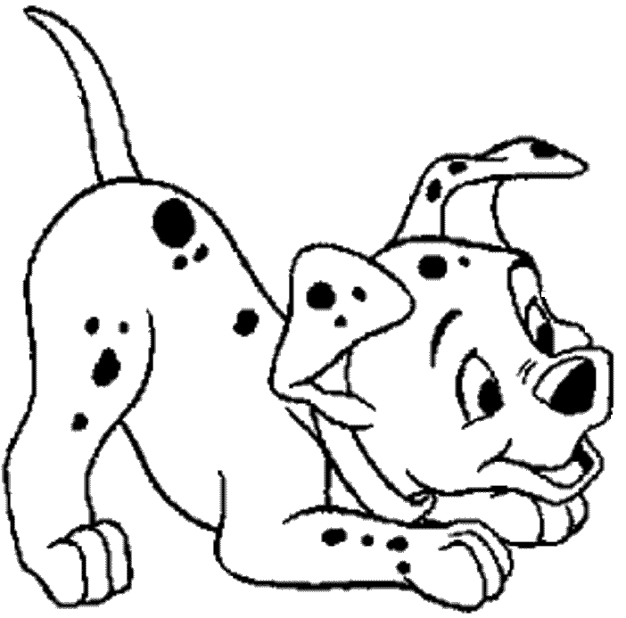
- Χρωμάτισε το μεγαλύτερο αριθμό.
10
15
11
1
20
2
18
17
15
17
12
19

- Χρωμάτισε το μικρότερο αριθμό.
18
10
17
16
13
11
13
15
16
6
20
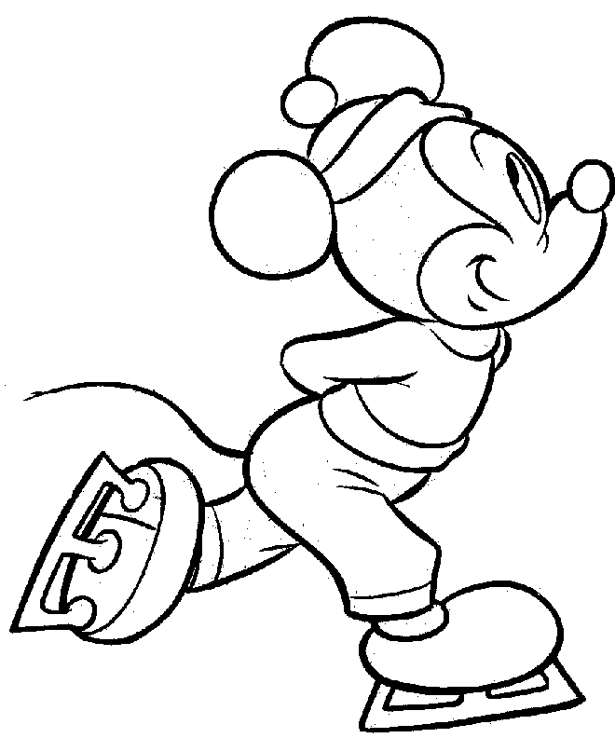
15

- Κύκλωσε ποιος αριθμός είναι ζωγραφισμένος :

- Συμπλήρωσε τις δεκάδες, τις μονάδες και τη μαθηματική πρόταση.
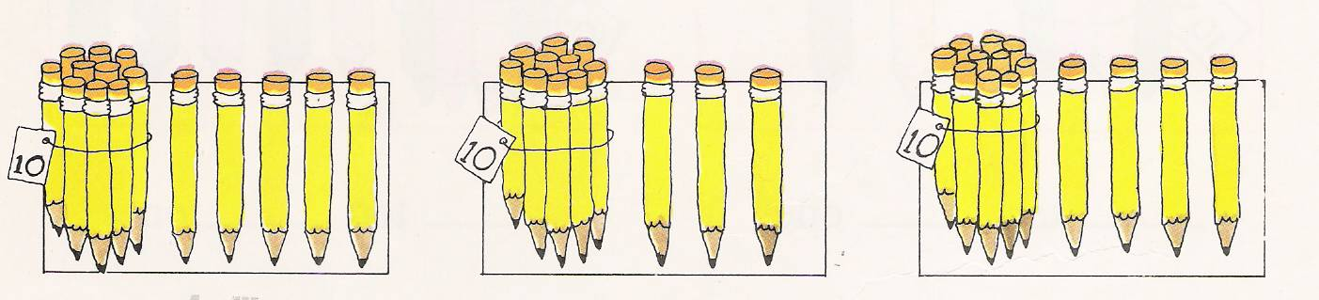

......... ΔΕΚ .......... ΜΟΝ

+ =
......... ΔΕΚ .......... ΜΟΝ

+ =
1 ΔΕΚ 4 ΜΟΝ

+ =

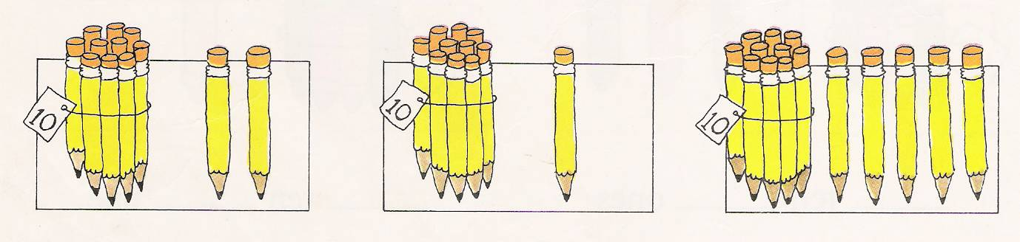

......... ΔΕΚ .......... ΜΟΝ

+ =
......... ΔΕΚ .......... ΜΟΝ

+ =
......... ΔΕΚ .......... ΜΟΝ

+ =

- Βρες τις απαντήσεις.
10+8= 15-5 = 10+ =19 =2+10

1+10= =17-10 6+4= 10+3=
19-9= 10+ =16 2+7= 18= +8
10 - 6= 18- =8 10 =17- 10+4=

- Ποιος αριθμός έχει:
1 δεκάδα και 3 μονάδες = ___ 2 δεκάδες = ___
1 μονάδα και 1 δεκάδα = ___ 12 μονάδες = ___
1 δεκάδα και 6 μονάδες = ___ 17 μονάδες = ___
8 μονάδες και 1 δεκάδα = ___ 1 δεκάδα = ___

- Βάλε τους αριθμούς σε σειρά αρχίζοντας από το μικρότερο.
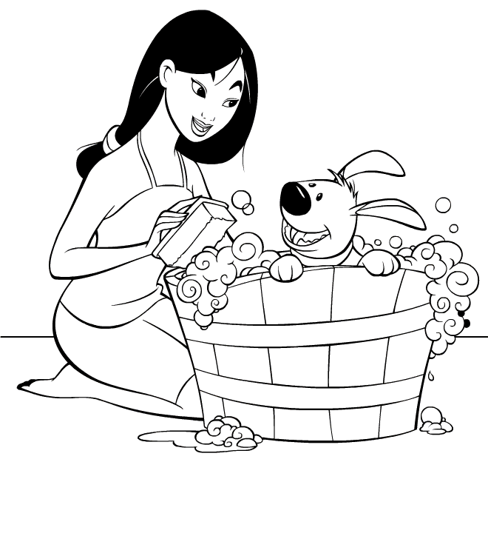
15 13 20 11 16

____________________________________________

- Βάλε τους αριθμούς σε σειρά αρχίζοντας από το μεγαλύτερο.
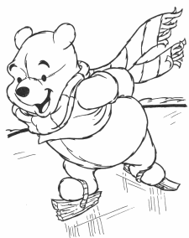
14 3 5 16 20

____________________________________________
- Βάλε τους αριθμούς που λείπουν:
11 ….. 13 27 ….. 29 15 ….. 17 13 ….. 15 17 …..19
18 ….. 20 12 ….. 14 10 ….. 12 16…..18 14…..16…
8 …..10 21 ….. 23 9 ….. 11 2 ….. 4 7…..9
- Λύσε τα προβλήματα.
AΑ. Κρατούσα 10 ευρώ. Ο νονός μου, μου έδωσε ακόμα 5 ευρώ. Πόσα ευρώ έχω τώρα?
Εξίσωση: __________________
Απάντηση: ________________________________

Β. Θέλω να αγοράσω ένα παραμύθι που στοιχίζει 18 ευρώ. Κρατώ 10 ευρώ. Πόσα ευρώ χρειάζομαι ακόμα?
Εξίσωση: __________________
Απάντηση: ________________________________

Γ. Μέσα στο βάζο έχει 10 άσπρες μαργαρίτες και 3 κίτρινες. Πόσες μαργαρίτες έχει μέσα στο βάζο?
Εξίσωση: __________________
Απάντηση: ________________________________

Δ. Ο Αντώνης είναι 6 χρονών. Η αδελφή του, η Σοφία, είναι 10 χρόνια μεγαλύτερη. Πόσο χρονών είναι η Σοφία?
Εξίσωση: __________________
Απάντηση: ________________________________

Ε.Ο Πέτρος έχει 2 κόκκινα αυτοκινητάκια και 10 μπλε αυτοκινητάκια. Πόσα αυτοκινητάκια έχει ο Πέτρος?
Εξίσωση: __________________
Απάντηση: _________________________________

